P. PIETRO MANFRIANI (1872-1910), della Piccola Missione per i Sordomuti

Pietro nacque a Borgo S. Lorenzo (Firenze) l’11 maggio 1872 da Angelo e da Panchetti Gentile e fu battezzato il giorno seguente nella Pieve del paese. Fisicamente sappiamo che la sua salute non era florida, tanto che dalla dichiarazione di riforma del Consiglio di leva del Circondario di Firenze veniamo a sapere che aveva i capelli rossi, gli occhi castani e purtroppo una “deficienza toracica”.

Ancora giovane, in contatto con l’Istituto Gualandi nel 1889 era entrato tra i chierici della Piccola Missione di Firenze, nel 1890 andava a far parte della nutrita comunità romana di palazzo Doria in Piazza Navona, dove si iniziava l’esperimento di seminario congiunto tra Gualandiani e Provoliani, e nel 1891 trasloca con la comunità a Palazzo Bulla di Via dei Gracchi.

Ha così modo di frequentare con profitto, dal 1891 al 1895, i corsi di filosofia e poi di teologia all’Università Gregoriana. Nel 1895 è ordinato sacerdote.

Nel 1897, quando il Fondatore ritorna a stabilirsi definitivamente a Bologna, questi lascia a Firenze P. Camillo Spisani come direttore, e vi manda il Manfriani con l’incarico di maestro.

Nel 1906, servendo un insegnante a Roma, vi ritornò lui, volentieri. Tuttavia poté far poco per la sua malferma salute. Morì santamente il 28 giugno del 1910: aveva solo 38 anni e ne aveva trascorsi appena 15 anni nella vita religiosa.

La rivista Effeta del luglio 1910, a pagina 76, così ricorda: “Il 28 giugno 1910, munito di tutti i conforti religiosi, rendeva placidamente l’anima a Dio, il P. Pietro Manfriani. Colpito pochi giorni prima da una fierissima pleuro-polmonite, sembrava aver superato la terribile malattia, quando gli sopraggiunse una nuova crisi e dovette soccombere.

È grave il lutto che colpisce così la Piccola Missione e gli Istituti Gualandi. La crisi del personale, che oggi attraversano tutte le Congregazioni religiose e tutti gli Istituti di educazione, si fa per noi più penosa, pensando alle virtù non comuni del sacerdote perduto. Ci conforta la speranza che dal cielo con la preghiera, egli continuerà la opera “buona a vantaggio dei sordomuti”.

A lavorare per i sordi lasciava la sua sorella Rosina (13-12-1879/7-2-1956), che era stata accolta dallo stesso fondatore Don Giuseppe Gualandi nel 1904, e che presterà la sua opera prima a Firenze e poi per 50 anni a Bologna, tra le sordomute di Via Braina.

Dalla “Domenica del Sordomuto”, (n. 42 del 20 ottobre 1912), in occasione della tumulazione della salma del P. Pietro nella nuova tomba della Piccola Missione al Verano, apprendiamo che «Come sacerdote e religioso, edificò tutti quelli che lo conobbero, specialmente i nostri allievi maestri che lo ebbero prefetto nei primi anni della sua vita religiosa e per padre spirituale straordinario negli ultimi tre anni della sua esistenza.  Di lui si disse molto giustamente in un pio ricordo: “Amò la sua vocazione speciale, conservò viva e intatta la fede, furono sua delizia gli studi sacri, il ritiro, la preghiera, la sua vita fu tutta un intreccio di religiose virtù, la sua morte fu quella dei santi”.

Come maestro dei sordomuti ebbe idee un po’ originali, ma applicò sempre il metodo orale. Dai fratelli Gualandi aveva appreso l’affetto tutto paterno per gli infelici nostri alunni. Soleva dire e scrivere in ogni circostanza: inter infelices felicitas mea, ho trovato la mia felicità in terra dedicandomi agli infelici.

Quando si parlava di dimettere un alunno per incapacità di istruzione o per altro motivo, egli provava immenso disgusto e prendeva subito le difese del disgraziato, ricordando il titolo della nostra congregazione che si dedica specialmente ai sordomuti abbandonati. Al contrario, com’era contento quando si accettava un alunno rifiutato da altri istituti o sovraccarico di miserie fisiche e morali! Quest’infelice diventava subito il suo prediletto…

Negli ultimi tre anni di vita l’apostolato di P. Pietro verso questi sordomuti infelicissimi, fu molto fecondo. Ne ammise diversi ai santi Sacramenti. Ne istruì parecchi alla meglio, a seconda dell’età e dell’intelligenza di ciascuno. Per la ristrettezza del locale, teneva scuola nella sua medesima stanza, una cameretta che faceva ricordare quella del P. Assarotti. Ivi passava le sue ore del mattino con quattro o cinque dei suddetti alunni…

Sia pace all’anima sua benedetta, nella gloria di Dio, tra gli eterni canti degli angeli e dei santi».

P. Vincenzo Di Blasio

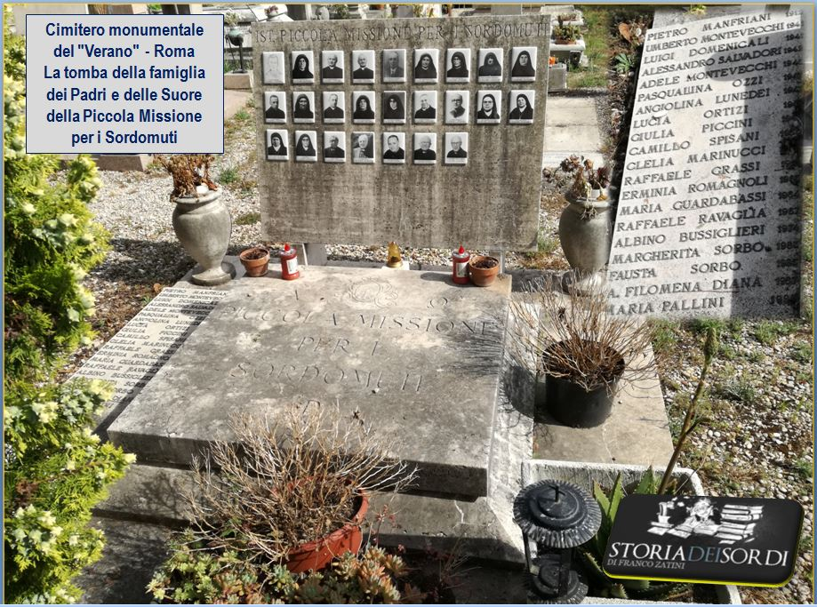

<http://www.storiadeisordi.it/2010/01/23/p-pietro-manfriani-della-p-m-s-a-cento-anni-dalla-morte/>